«Моя профессия – бизнес-информатик» онлайн-урок по финансовой грамотности в филиале МБОУ СОШ с. Махалино-СОШ р. п. Верхозим

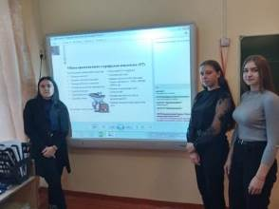
Одним из наиболее актуальных вопросов для молодежи является выбор профессии, которая способствовала бы самореализации и обеспечивала материальный достаток. Часто решение принимается под влиянием настроения, воздействием родителей и общественного мнения. Однако при выборе профессии необходимо учитывать не только ее престижность, уровень заработной платы и легкость трудоустройства, но также личные способности, задатки, интересы.
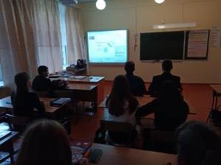
09.11.2021 года учащиеся 9 класса приняли участие в онлайн-уроке по финансовой грамотности «Моя профессия – бизнес-информатик». На уроке лектор рассказал ребятам о преимуществах и недостатках данной профессии, о её востребованности в настоящее время. Подробно раскрыл все качества и знания, которыми должны обладать бизнес-информатик.
В конце урока обучающиеся ответили на вопросы лектора в чате, оставили комментарии, заполнили отзыв и получили сертификат.
Учащиеся 11 класса просмотрели урок на тему: «Биржа и основы инвестирования». Учащиеся узнали много о бирже, об основах инвестирования.

